YC-TB-A1线棒式涂布试验机
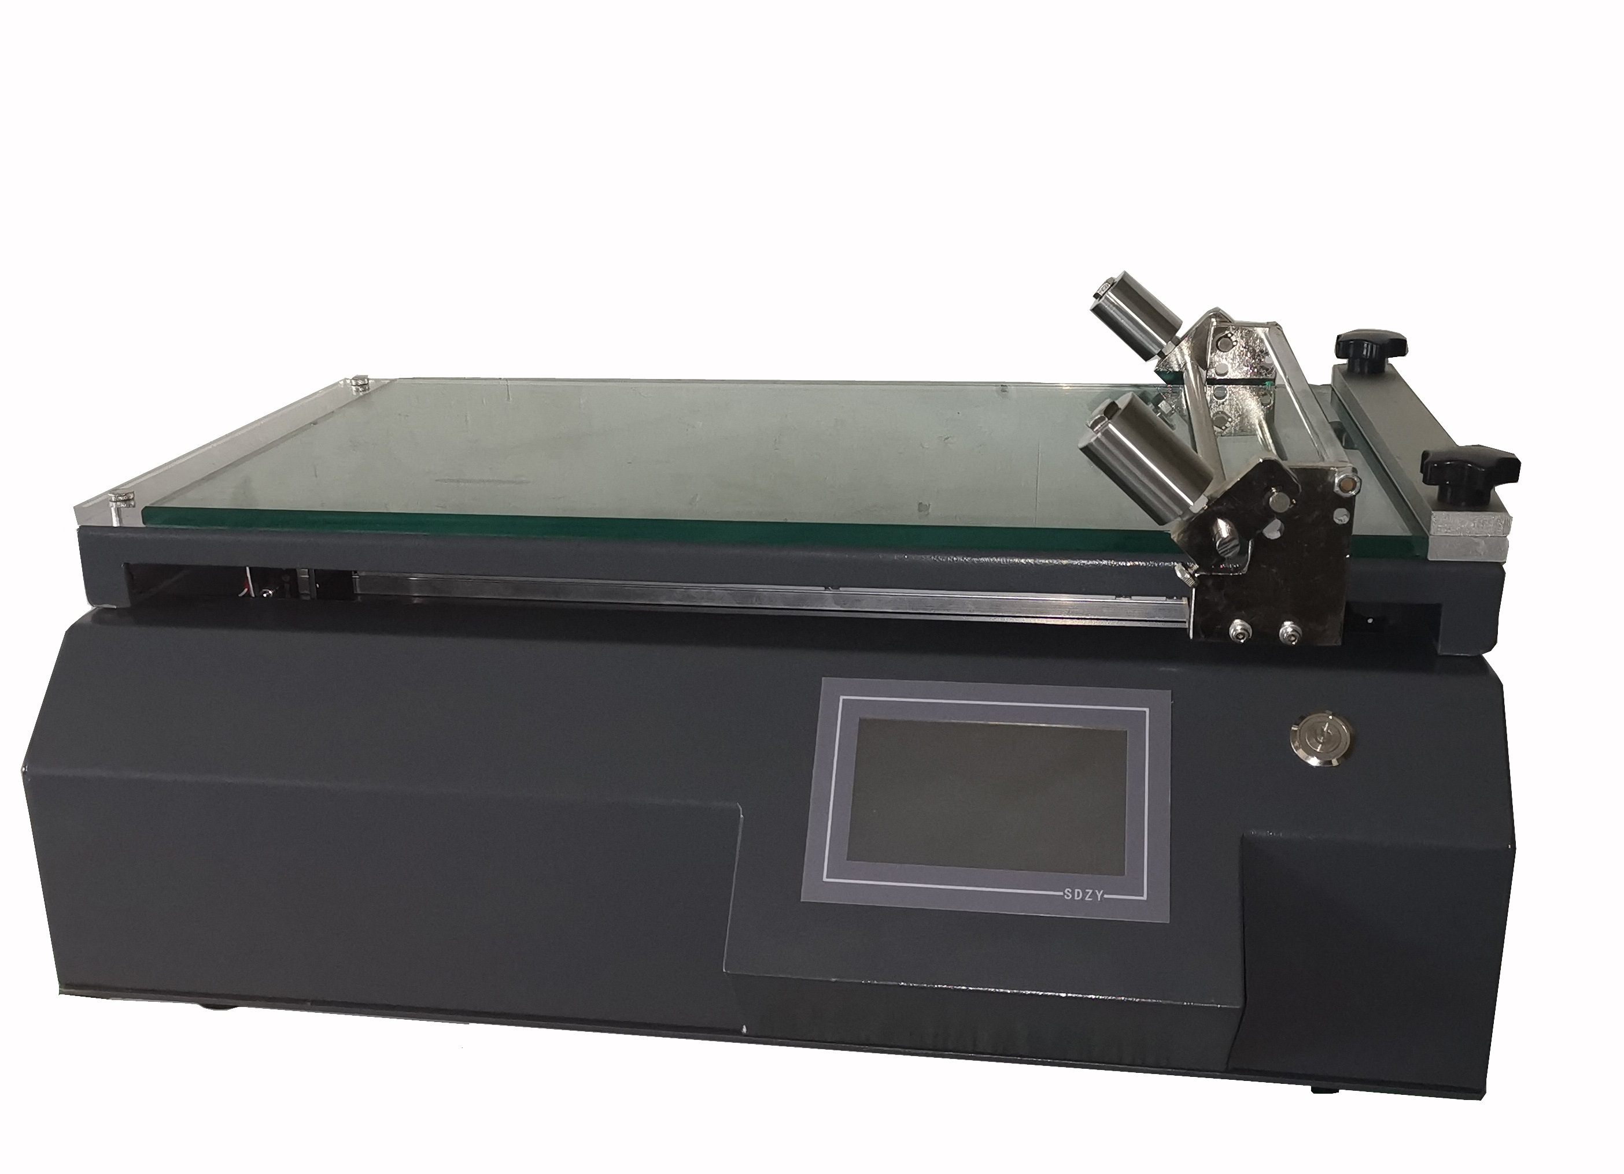
一、用途：
由于影响涂膜的主要因素有涂布速度以及施加在涂膜器上的压力等，因而由人工涂出的涂层经常出现不一致，尤其是不同人之间产生的差异就更大，这就给比较样板之间的测试结果带来了困难。本公司的自动涂膜器可以使操作者方便地在不同底材上涂布出精确的湿膜，大大提高了涂膜的重现性。
二.主要参数：
1、速度：5-200mm/s （无极变速）
2、涂布幅面：300*400MM（涂布长度0-400mm任意设置）
3、涂布精度：±0.001mm
4、涂布厚度根据不同线棒型号控制，标配10μm线棒。
5、涂布位移：数显显示，不同速度，位移精度控制，
6、电 源：电压220V 50HZ
7、机器体积：650*410*520（长*宽*高）
8、机器重量：净重45KG

地址：济南市天桥区联四路舜清苑2号公建楼
固定电话（+区号）：
联系人：
手机：
邮箱：
微信号：

